Игровая программа «Экологический поезд» (для 2-ых классов)
Составитель:
Р.В.Перминова,
учитель МКОУ «Начальная общеобразовательная школа с.Ленинское» ЕАО.
Эл.адрес:rw59@mail.ru
Цели:
-углубление экологических знаний обучающихся;
-развитие экологической этики учеников и познавательного интереса к различным проявлениям природы;
-воспитание гуманного отношения к природе, чувства ответственности за всё живое на Земле, любви к своей Родине.
Оформление и реквизит:
-проектор;
-книжная выставка; плакаты;
-декорации цветов, деревьев, солнышко, река, рыбки, огонь

Подготовительная работа.
- Выбор названия (лесной патруль, воздушный патруль, морской патруль).
- Подготовка отличительных знаков: форма, эмблема, защита.
Ход праздника.
Показ фильма о природе. (Звучит музыка: звуки леса, шум воды).
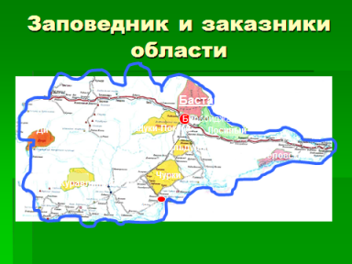
Вед. Сегодня мы отправляемся в путешествие на экологическом поезде. В дороге мы узнаем много нового и интересного об окружающей нас природе. Научимся бережному отношению к ней. Да и просто пообщаемся друг с другом.
Итак, все удобно устроились в своих креслах. Наш поезд отправляется (гудок поезда, музыка).
Вед. Ребята, чтобы нам в дороге было веселее ехать мы споем песню: (авторская, на мотив «Если с другом вышел в путь»)
Экопоезд вышел в путь, ты природе другом будь - это знает каждый.
Мы вокруг все приберем, мусор, ветки соберем - все в пакет бумажный.
И тогда, наверняка, зазвенит вокруг листва, птички, бабочки, кузнечики проснутся.
Зацветут вокруг цветы – мы с природою на «ты», так давай друг другу все мы улыбнемся.
1 станция «Зеленая аптека». Стихи о лекарственных травах.
- Ромашка:
Я ромашка-красота.
По мне гадает детвора.
Но и в другом полезна я:
Простуда если у тебя,
то завари ромашку в кружке
(я через час уже готова),
Рекомендуй меня подружке-
и обе будете здоровы.
-Подорожник.
Подорожник у дороги-
листики да лопушки.
принимай меня от боли,
Зажили раны чтоб твои.
-Мята.
Что за чудный запах это?
Мята выросла за лето.
улучшает аппетит
и здоровью не вредит.
-Мать-и-мачеха.
А если кашель у тебя,
ты кипятком залей меня,
отвар целебный процеди,
попей, скорей в кровать иди.

Вед. А сейчас, мы вместе пополним наш список лекарственных растений (ответы на вопросы)

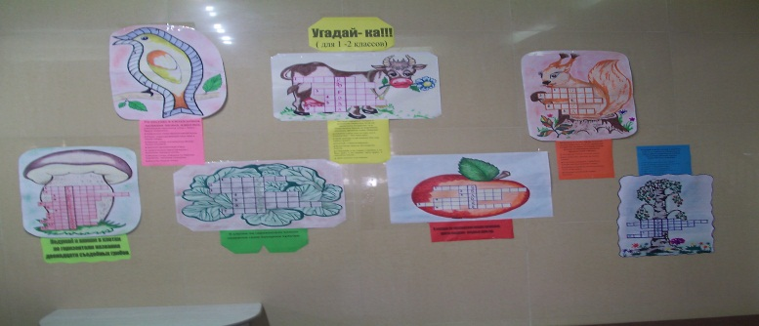

- Это растение успокоит и поможет при бессоннице (валериана).
- А это растение используется в народной медицине при лечении различных кожных заболеваний (чистотел).
-А кто из вас знает растение, применяемое для остановки кровотечений, а также для улучшения аппетита? (тысячелистник).

Вед.Молодцы! Все эти растения очень полезны, но необходимо помнить правила их сбора и хранения. После возвращения с нашего путешествия вы с ними ознакомитесь (раздаются памятки по классам)
Памятка.
- Запрещается сбор редких лекарственных трав, которые занесены в Красную книгу.
- Нельзя собирать растения вблизи дорог, а также больные и поврежденные.
- Цветки растений собирать во время их цветения, а корневища – поздней осенью.
- Сушат растения в тени.
- При сборе цветков часть оставлять на растении.

Вед. Вместе все пройдем – леса и горы,
путь наш труден и тенист.
охранять природу будем:
Каждый кустик, каждый лист.

ЗВУЧИТ ПЕСНЯ «Берегите природу»
(на мотив песни «Вместе весело шагать»)
Припев:
Ну зачем, скажите, нам губить природу,
Губить природу, губить природу!
Ведь не станет жить нам лучше год от года, Год от года, год от года!

А цветы, трава, деревья, реки, птицы –
все в природе на века пусть сохранится.
очень многое зависит лишь от нас,
и поэтому всем вам даем такой наказ.
Припев:
Берегите травы, речку, лес и поле,
Лес и поле, лес и поле!
Не держите птиц, пожалуйста, в неволе, птиц в неволе, птиц в неволе!

посмотрите, как красиво все кругом,
ведь природа - это тоже чей-то дом!
в гнездах птицы голосисто нам поют,
а в лесах зверюшки разные пока живут!
Припев
Берегите травы, речку, лес и поле,
Лес и поле, лес и поле!
Не держите птиц, пожалуйста, в неволе, птиц в неволе, птиц в неволе!

Позаботьтесь вы о тех, кто беззащитен,
и, конечно, нашу Землю берегите!
Пусть рассвет встречает небо голубое –
Будет легче на Земле нам жить с тобою.
Припев:
Ну зачем, скажите, нам губить природу,
Губить природу, губить природу!
Ведь не станет жить нам лучше год от года, Год от года, год от года!

Вместе (хором) без музыки
Берегите эти земли, эти ветры! Даже малую былиночку любя,
Берегите всех зверей внутри природы, убивайте лишь зверей внутри себя.

- Станция «Игровая» Воздушный патруль
Игра «Радуга»
Слова для всех: Ах, да, радуга-дуга! Ах, да, радуга!
Вед. В небе гром, гроза. (руки вверх)
Закрывай глаза! (руками закрывают глаза)
Все: Ах, да, радуга-дуга! Ах, да, радуга!
Вед. Дождь прошел. Трава блестит. (смотрят под ноги)
В небе радуга стоит. (описывают круг руками)
Все: Ах, да, радуга-дуга! Ах, да, радуга!
Вед. Поскорей, поскорей выбегай из дверей. (бег на месте)
Все: Ах, да, радуга-дуга! Ах, да, радуга!
Вед. По траве босиком. (ходьба на месте)
Прямо в небо прыжком. (прыжки)
Все: Ах, да, радуга-дуга! Ах, да, радуга!
Вед. Ладушки! Ладушки! (хлопки)
По радуге, по радужке, по цветной дуге (полукруг)
на одной ноге (прыгают)
Все: Ах, да, радуга-дуга! Ах, да, радуга!
Вед. Вниз по радуге верхом (скачут как на лошадках)
и на землю кувырком! (движения руками)
Все: Ах, да, радуга-дуга! Ах, да, радуга! (все хлопают в ладоши)

3 Станция «Морской патруль».
Вы слыхали о воде?
Говорят она везде!
В луже, море, океане
И в водопроводном кране.
Как сосулька замерзает,
В дом туманом к нам вползает,
На плите у нас кипит,
Паром чайника шипит,
Растворяет сахар в чае
Мы ее не замечаем,
Мы привыкли, что вода –
Наша спутница всегда!
Без нее нам не умыться.
Не наесться, не напиться!
Смею Вам я доложить –
Без воды нам не прожить!
Работа в творческой мастерской. Составь плакат (используя сюжетные картинки) «Будущее воды зависит от нас» (презентация и защита плакатов).
Музыкальная пауза: Песенка «Ябеда»- расскажет нам о том, как трудно живется морским животным в подводном царстве с плохой экологией.
4 Станция «Зеленый патруль»
Вед. А сейчас мы вспомним правила поведения в природе (игра «Угадай»)

Задание первое.
У меня очень много игрушек сделано из неё; она бывает разноцветной, её очень трудно сломать; предметы, сделанные из неё мало весят; если её поджечь, то становится чёрный едкий дым; её нельзя выбрасывать, так как в природе она не разлагается. /Пластмасса./

Задание второе.
Его делают из песка; чаще всего оно прозрачное; когда падает, оно разбивается; если его нагреть, оно становится тягучим, как тесто; брошенное в лесу, оно может стать причиной пожара. /Стекло./

Задание третье.
Это получается, когда становится старым или ломается; это можно увидеть везде: в городе, деревне, вдоль дорог; это можно сдать и получить деньги; это можно переплавить, чтобы сделать что-то новое; это бывает цветным, и его можно сдать на переплавку и получить деньги. /Металлолом./

Задание четвёртое.
Его изобрели китайцы; у нас её получают из древесины; она легко горит; из неё получается много мусора; на ней обычно рисуют или пишут. /Бумага./

Задание пятое.
Его много в городе, но мало в деревне; особенно силён он в промышленном городе, где много заводов, фабрик, машин; от него люди болеют, нервничают, громко кричат и его становится всё больше; его издают разные приборы и машины; он вызывает загрязнение окружающей среды. А когда его слишком много, он вызывает у человека состояние, близкое к опьянению, действует как наркотик. /Шум./

Экологическая песня (на мотив песни «Выглянуло солнышко») (авторская)
Декорации: (дети в костюмах- перед яркий красочный –спина черная)
-солнышко
-цветы
-дерево с веточками
-река из голубых лент
-рыбки
-костер (ленты)
- Выглянуло солнышко, блещет на лугу.  Цветы луговые я в букет сорву.  Веток наломаю, разведу костер.  Неводом я рыбки наловлю в котел.  Неводом я рыбки наловлю в котел.  - Хорошо мне в поле, хорошо в лесу.  Речку голубую тоже я люблю.  Только, что случилось?  Сникло все вокруг…  Я одна в природе. Все исчезло вдруг.  Я одна в природе. Все исчезло вдруг (пауза)  - Вдруг глаза открыла.  Страшный сон исчез.  Берегите, дети, речку, луг и лес.  Берегите, дети, яркий край чудес! | -поднялось солнышко  -цветы кивают головками  -дерево машет веточками  -рыбки исчезают в реке  -ярко пылает костер  -поет и кружится  -ВСЕ декорации становятся темной стороной к зрителям  ВСЕ декорации вновь становятся лицом к зрителям

5 Станция «Конечная»
Чтоб радость завтрашнего дня
Сумел ты ощутить,
Должна быть чистою земля
И небо чистым быть.
Спасти поля, леса, луга
И чистую гладь рек-
Всю Землю-
Можешь только ты,
Разумный человек!
Хоровод дружбы.
Чаепитие (с лекарственными травами)

